“ANTOLOGIA DI UN SENTIERO COSMICO”

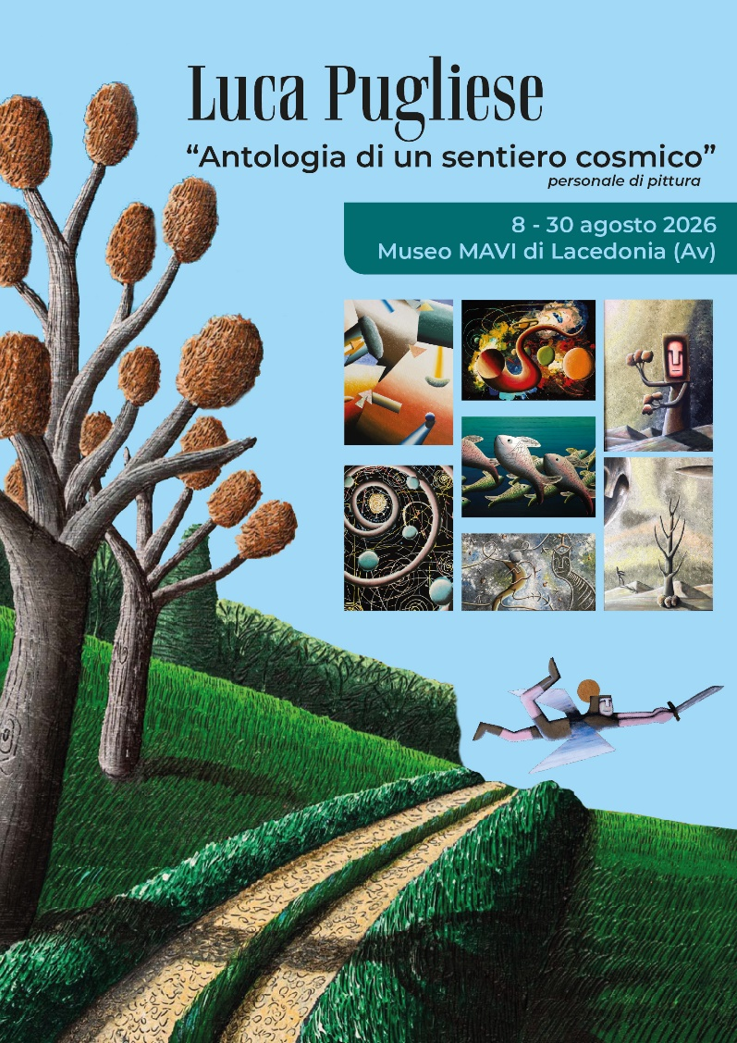

Sabato 8 agosto 2026, alle ore 18.00, presso il MAVI di Lacedonia, sarà inaugurata la mostra personale di Luca Pugliese, «Antologia di un sentiero cosmico».
L'esposizione, allestita negli spazi del Museo Antropologico Visivo Irpino, propone una selezione di opere realizzate nell'arco di quasi trent'anni di ricerca artistica.
Saranno esposti lavori paradigmatici del suo percorso pittorico composto fino ad ora da nove filoni a cui lo stesso artista ha dato i nomi: Cosmico, Storico cosmico, Irpinia cosmica, Generatrici cosmiche e Cosmo sonoro, appartenenti al primo decennio di attività (2000-2010). Proprio Cosmo sonoro, originale esperienza pittorico-musicale, condurrà l'artista alla Triennale di Milano nel 2010.
Nel 2016 prende forma Cosmo mistico, presentato insieme allo storico e critico d'arte Vittorio Sgarbi presso l'Abbazia del Goleto. Subito dopo, nel 2017, nascono i Pesci di montagna, una peculiare sintesi tra natura e arte in cui Pugliese dà vita a inermi tavole di legno in disuso, e tra i due, Cosmo mistico e Pesci di montagna, si inseriscono Buchi neri.
Nel 2020, durante la pandemia, nasce l'attuale ciclo Rivoluzione, composto da opere realizzate su tavole di legno massello. Attraverso la rappresentazione del paesaggio e delle sue trasformazioni stagionali, l'artista riflette sui cambiamenti ambientali e sui paradossi del riscaldamento globale.
A inaugurare la mostra sarà il vernissage con convegno sul tema “L’arte e la terra, sfaccettature semantiche” si apre con i saluti del Sindaco di Lacedonia, Antonio Di Conza; modera Annibale Discepolo, giornalista; intervengono: Luigi Carbone, giornalista; Francesco Pionati, giornalista; Armando De Matteis, imprenditore; Angela Vitale, curatrice bibliografica e mediatica.
Per contatti e info:
ang.vitale@gmail.com
388 9269 321

